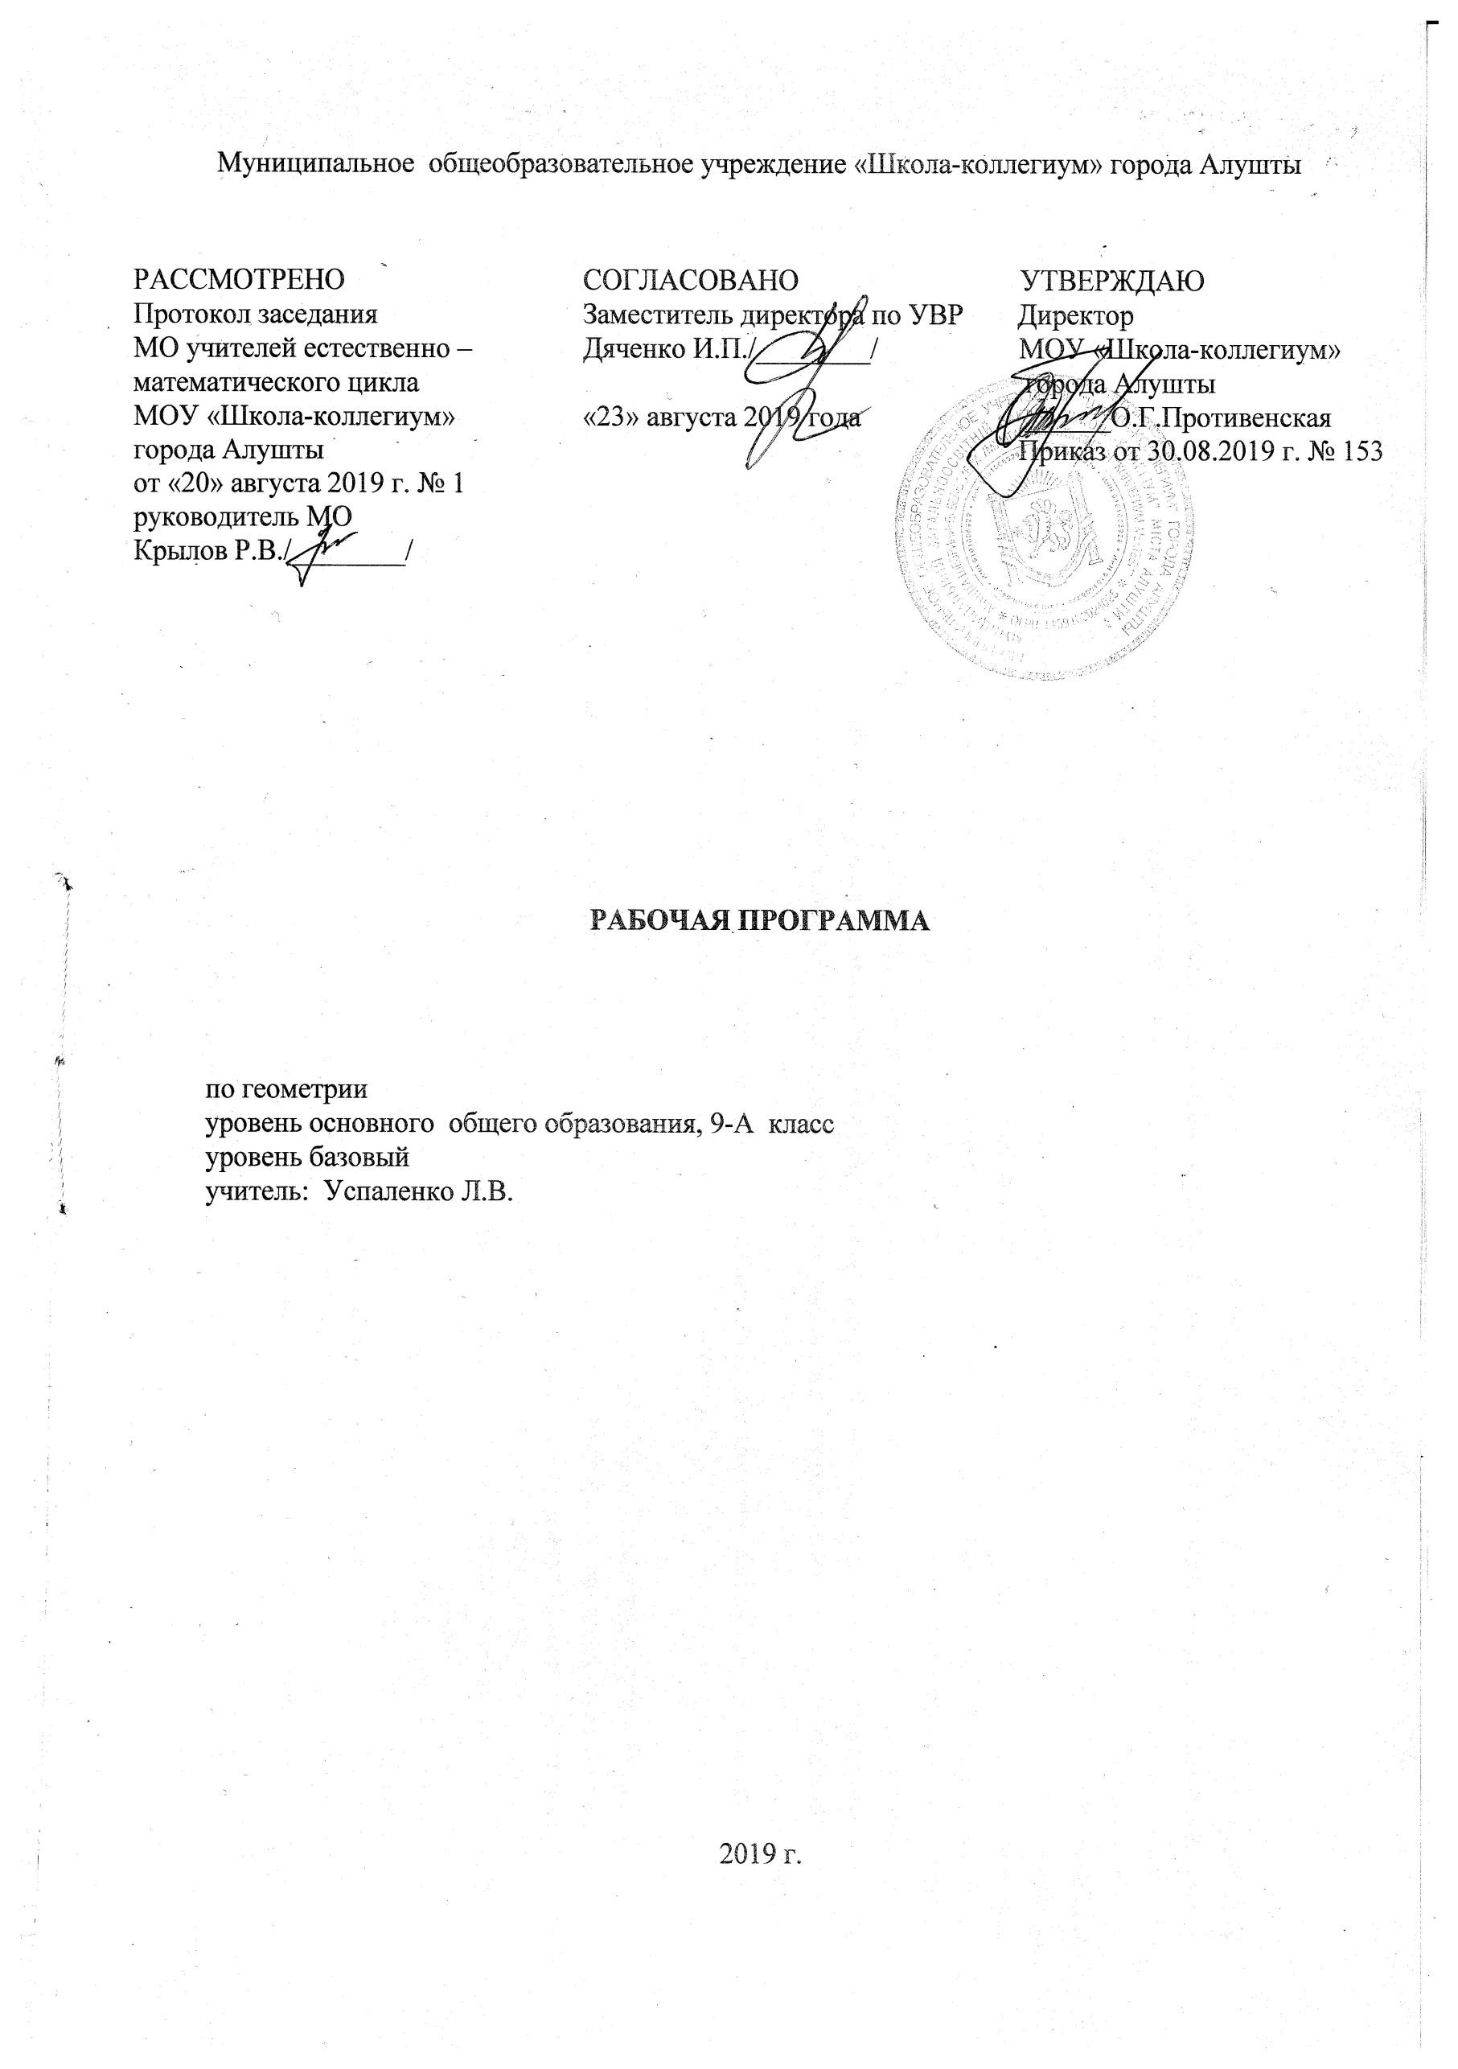
Пояснительная записка

Рабочая программа составлена на основе следующих документов:
- Федеральный государственный образовательный стандарт основного общего образования. Утвержден приказом Министерства образования и науки Российской Федерации от 17 декабря 2010 года № 1897 (с изменениями).
- Примерные программы по учебным предметам. Математика, 5-9 классы: М.:Просвещение, 2011. – 64 с.
- Авторская программа по геометрии для 7-9 классов (авторы – Л.С. Атанасян, В.Ф. Бутузов, С.Б. Кадомцев и др. – 2-е издание. – М.: Просвещение, 2009).
- Основная образовательная программа ООО, СОО МОУ «Школа – коллегиум» города Алушты.
- Учебный план МОУ «Школа – коллегиум» города Алушты на 2019 – 2020 учебный год.
Данная программа рассчитана на 2 часа в неделю, всего 68 часов в год.
Используемый учебник: Геометрия. 7-9 классы: учеб. для общеобразоват. организаций с прил. на электрон. носителе./ Л.С.Атанасян, В.Ф.Бутузов, С.Б.Кадомцев и др. – М.: Просвещение, 2014.

Планируемые результаты освоения учебного предмета
Программа обеспечивает достижение следующих результатов освоения образовательной программы основного общего образования:
личностные:
1) формирование ответственного отношения к учению, готовности и способности обучающихся к саморазвитию и самообразованию на основе мотивации к обучению и познанию, выбору дальнейшего образования на базе ориентировки в мире профессий и профессиональных предпочтений, осознанному построению индивидуальной образовательной траектории с учётом устойчивых познавательных интересов;
2) формирование целостного мировоззрения, соответствующего современному уровню развития науки и общественной практики;
3) формирование коммуникативной компетентности в общении и сотрудничестве со сверстниками, старшими и младшими в образовательной, общественно полезной, учебноисследовательской, творческой и других видах деятельности;
4) умение ясно, точно, грамотно излагать свои мысли в устной и письменной речи, понимать смысл поставленной задачи, выстраивать аргументацию, приводить примеры и контрпримеры;
5) критичность мышления, умение распознавать логически некорректные высказывания, отличать гипотезу от факта;
6) креативность мышления, инициативу, находчивость, активность при решении геометрических задач;
7) умение контролировать процесс и результат учебной математической деятельности;
8) способность к эмоциональному восприятию математических объектов, задач, решений, рассуждений;

метапредметные:
1) умение самостоятельно планировать альтернативные пути достижения целей, осознанно выбирать наиболее эффективные способы решения учебных и познавательных задач;
2) умение осуществлять контроль по результату и по способу действия на уровне произвольного внимания и вносить необходимые коррективы;
3) умение адекватно оценивать правильность или ошибочность выполнения учебной задачи, её объективную трудность и собственные возможности её решения;
4) осознанное владение логическими действиями определения понятий, обобщения, установления аналогий, классификации на основе самостоятельного выбора оснований и критериев, установления родовидовых связей;
5) умение устанавливать причинно-следственные связи, строить логическое рассуждение, умозаключение (индуктивное, дедуктивное и по аналогии) и выводы;
6) умение создавать, применять и преобразовывать знаковосимволические средства, модели и схемы для решения учебных и познавательных задач;
7) умение организовывать учебное сотрудничество и совместную деятельность с учителем и сверстниками: определять цели, распределять функции и роли участников, общие способы работы; умение работать в группе: находить общее решение и разрешать конфликты на основе согласования позиций и учёта интересов; слушать партнёра; формулировать, аргументировать и отстаивать своё мнение;
8) формирование и развитие учебной и общепользовательской компетентности в области использования информационно-коммуникационных технологий (ИКТ-компетентности); 9) формирование первоначальных представлений об идеях и о методах математики как об универсальном языке науки и техники, о средстве моделирования явлений и процессов; 10) умение видеть математическую задачу в контексте проблемной ситуации в других дисциплинах, в окружающей жизни;
11) умение находить в различных источниках информацию, необходимую для решения математических проблем, и представлять её в понятной форме; принимать решение в условиях неполной и избыточной, точной и вероятностной информации;
12) умение понимать и использовать математические средства наглядности (рисунки, чертежи, схемы и др.) для иллюстрации, интерпретации, аргументации;
13) умение выдвигать гипотезы при решении учебных задач и понимать необходимость их проверки;
14) умение применять индуктивные и дедуктивные способы рассуждений, видеть различные стратегии решения задач;
15) понимание сущности алгоритмических предписаний и умение действовать в соответствии с предложенным алгоритмом;
16) умение самостоятельно ставить цели, выбирать и создавать алгоритмы для решения учебных математических проблем;
17) умение планировать и осуществлять деятельность, направленную на решение задач исследовательского характера;

предметные:
1) овладение базовым понятийным аппаратом по основным разделам содержания; представление об основных изучаемых понятиях (число, геометрическая фигура, вектор, координаты) как важнейших математических моделях, позволяющих описывать и изучать реальные процессы и явления;
2) умение работать с геометрическим текстом (анализировать, извлекать необходимую информацию), точно и грамотно выражать свои мысли в устной и письменной речи с применением математической терминологии и символики, использовать различные языки математики, проводить классификации, логические обоснования, доказательства математических утверждений;
3) овладение навыками устных, письменных, инструментальных вычислений;
4) овладение геометрическим языком, умение использовать его для описания предметов окружающего мира, развитие пространственных представлений и изобразительных умений, приобретение навыков геометрических построений;
5) усвоение систематических знаний о плоских фигурах и их свойствах, а также на наглядном уровне — о простейших пространственных телах, умение применять систематические знания о них для решения геометрических и практических задач;
6) умение измерять длины отрезков, величины углов, использовать формулы для нахождения периметров, площадей и объёмов геометрических фигур;
7) умение применять изученные понятия, результаты, методы для решения задач практического характера и задач из смежных дисциплин с использованием при необходимости справочных материалов, калькулятора, компьютера.

Наглядная геометрия
Выпускник научится:
1) распознавать на чертежах, рисунках, моделях и в окружающем мире плоские и пространственные геометрические фигуры;
2) распознавать развёртки куба, прямоугольного параллелепипеда, правильной пирамиды, цилиндра и конуса;
3) определять по линейным размерам развёртки фигуры линейные размеры самой фигуры и наоборот;
4) вычислять объём прямоугольного параллелепипеда.
Выпускник получит возможность:
5) вычислять объёмы пространственных геометрических фигур, составленных из прямоугольных параллелепипедов;
6) углубить и развить представления о пространственных геометрических фигурах;
7) применять понятие развёртки для выполнения практических расчётов.

Геометрические фигуры
Выпускник научится:
1) пользоваться языком геометрии для описания предметов окружающего мира и их взаимного расположения;
2) распознавать и изображать на чертежах и рисунках геометрические фигуры и их конфигурации;
3) находить значения длин линейных элементов фигур и их отношения, градусную меру углов от 0 до 180°, применяя определения, свойства и признаки фигур и их элементов, отношения фигур (равенство, подобие, симметрии, поворот, параллельный перенос);
4) оперировать с начальными понятиями тригонометрии и выполнять элементарные операции над функциями углов;
5) решать задачи на доказательство, опираясь на изученные свойства фигур и отношений между ними и применяя изучен ные методы доказательств;
6) решать несложные задачи на построение, применяя основные алгоритмы построения с помощью циркуля и линейки;
7) решать простейшие планиметрические задачи в пространстве.
Выпускник получит возможность:
8) овладеть методами решения задач на вычисления и доказательства: методом от противного, методом подобия, методом перебора вариантов и методом геометрических мест точек;
9) приобрести опыт применения алгебраического и тригонометрического аппарата и идей движения при решении геометрических задач;
10) овладеть традиционной схемой решения задач на построение с помощью циркуля и линейки: анализ, построение, доказательство и исследование;
11) научиться решать задачи на построение методом геометрического места точек и методом подобия;
12) приобрести опыт исследования свойств планиметрических фигур с помощью компьютерных программ;
13) приобрести опыт выполнения проектов по темам: «Геометрические преобразования на плоскости», «Построение отрезков по формуле».

Измерение геометрических величин
Выпускник научится:
1) использовать свойства измерения длин, площадей и углов при решении задач на нахождение длины отрезка, длины окружности, длины дуги окружности, градусной меры угла;
2) вычислять длины линейных элементов фигур и их углы, используя формулы длины окружности и длины дуги окружности, формулы площадей фигур;
3) вычислять площади треугольников, прямоугольников, параллелограммов, трапеций, кругов и секторов;
4) вычислять длину окружности, длину дуги окружности;
5) решать задачи на доказательство с использованием формул длины окружности и длины дуги окружности, формул площадей фигур;
6) решать практические задачи, связанные с нахождением геометрических величин (используя при необходимости справочники и технические средства).
Выпускник получит возможность:
7) вычислять площади фигур, составленных из двух или более прямоугольников, параллелограммов, треугольников, круга и сектора;
8) вычислять площади многоугольников, используя отношения равновеликости и равносоставленности;
9) приобрести опыт применения алгебраического и тригонометрического аппарата и идей движения при решении задач на вычисление площадей многоугольников.

Координаты
Выпускник научится:
1) вычислять длину отрезка по координатам его концов; вычислять координаты середины отрезка;
2) использовать координатный метод для изучения свойств прямых и окружностей.
Выпускник получит возможность:
3) овладеть координатным методом решения задач на вычисление и доказательство;
4) приобрести опыт использования компьютерных программ для анализа частных случаев взаимного расположения окружностей и прямых;
5) приобрести опыт выполнения проектов на тему «Применение координатного метода при решении задач на вычисление и доказательство».

Векторы
Выпускник научится:
1) оперировать с векторами: находить сумму и разность двух векторов, заданных геометрически, находить вектор, равный произведению заданного вектора на число;
2) находить для векторов, заданных координатами: длину вектора, координаты суммы и разности двух и более векторов, координаты произведения вектора на число, применяя при необходимости сочетательный, переместительный и распределительный законы;
3) вычислять скалярное произведение векторов, находить угол между векторами, устанавливать перпендикулярность прямых.
Выпускник получит возможность:
4) овладеть векторным методом для решения задач на вычисление и доказательство;
5) приобрести опыт выполнения проектов на тему «Применение векторного метода при решении задач на вычисление и доказательство».

Содержание обучения
- Повторение – 2 часа
- Векторы. Метод координат - 18 часов.
Понятие вектора. Равенство векторов. Сложение и вычитание векторов. Умножение вектора на число. Разложение вектора по двум неколлинеарным векторам. Координаты вектора. Простейшие задачи в координатах. Уравнения окружности и прямой. Применение векторов и координат при решении задач.
Основная цель — сформировать понятие вектора как направленного отрезка, показать учащимся применение вектора к решению простейших задач.

- Соотношения между сторонами и углами треугольника. Скалярное произведение векторов. - 13 часов.
Синус, косинус и тангенс угла. Теоремы синусов и косинусов. Решение треугольников. Скалярное произведение векторов и его применение в геометрических задачах.
Основная цель — познакомить учащихся с основными алгоритмами решения произвольных треугольников.

- Длина окружности и площадь круга - 12 часов.
Правильные многоугольники. Окружности, описанная около правильного многоугольника и вписанная в него. Построение правильных многоугольников. Длина окружности. Площадь круга.
Основная цель — расширить и систематизировать знания учащихся об окружностях и многоугольниках.
- Движения - 8 часов.
Отображение плоскости на себя. Понятие движения. Осевая и центральная симметрии. Параллельный перенос. Поворот. Наложения и движения.
Основная цель — познакомить учащихся с понятием движения на плоскости: симметриями, параллельным переносом, поворотом.
- Начальные сведения из стереометрии – 6 часов.
Многогранник, грани, ребра, вершины, диагонали. Выпуклый многогранник, n-угольная призма, параллелепипед, прямоугольный параллелепипед, свойство диагоналей прямоугольного параллелепипеда. Объем прямоугольного параллелепипеда и куба. Пирамида. Цилиндр. Конус. Сфера, шар.
Об аксиомах геометрии - 2 часа.
Беседа об аксиомах геометрии
Основная цель -дать более глубокое представление о системе аксиом планиметрии и аксиоматическом методе.
- Повторение. Решение задач -7 часов.
Закрепление знаний, умений и навыков, полученных на уроках по данным темам (курс геометрии 9 класса). Умение работать с различными источниками информации.

Контрольные работы – 4 работы.
- Контрольная работа № 1 по теме «Векторы. Метод координат».
- Контрольная работа № 2 по теме «Соотношение между сторонами и углами треугольника. Скалярное произведение векторов».
- Контрольная работа № 3 по теме «Длина окружности и площадь круга»
- Контрольная работа № 4 по теме «Движения».
Тематическое планирование.
№ темы | Наименование темы | Учебные часы | Контрольные работы | Практическая часть
 | Повторение | 2 ч. | - | -
1 | Векторы. Метод координат | 18 ч. | 1 | -
2 | Соотношения между сторонами и углами  треугольника. Скалярное произведение векторов. | 13 ч. | 1 | -
3 | Длина окружности и площадь круга | 12 ч. | 1 | -
4 | Движения | 8 ч. | 1 | -
5 | Начальные сведения из стереометрии | 6 ч. | - | -
 | Повторение | 7 ч. | - | -
 | Итого: | 68 | 4
Календарно – тематическое планирование. Геометрия, 9 класс
№ п/п |  | Тема урока |  | Дата проведения |  |  |  | Примечания
 |  |  |  | По плану |  | Фактич
 |  | Повторение материала 8 класса. Треугольники. |  | 03.09.
 |  | Повторение материала 8 класса. Четырехугольники. |  | 05.09.
Векторы. Метод координат (18 часов)
 |  | Диагностическая работа. Понятие вектора. Равенство векторов. Откладывание вектора от данной точки. |  |  | 10.09.
 |  | Анализ диагностической работы. Решение задач. |  |  | 11.09
 |  | Сумма двух векторов. Правило треугольника. |  |  | 12.09.
 |  | Законы сложения векторов. Правило параллелограмма и многоугольника. |  |  | 17.09.
 |  | Вычитание векторов. |  |  | 19.09.
 |  | Произведение вектора на число. |  |  | 24.09.
 |  | Применение векторов к решению задач. |  |  | 26.09.
 |  | Разложение вектора по двум неколлинеарным векторам. |  |  | 01.10.
 |  | Разложение вектора по двум неколлинеарным векторам. |  |  | 03.10.
 |  | Координаты вектора. |  |  | 08.10.
 |  | Связь между координатами вектора и координатами его начала и конца. |  |  | 10.10.
 |  | Простейшие задачи в координатах. |  |  | 15.10.
 |  | Простейшие задачи в координатах. |  |  | 17.10.
 |  | Уравнение линии на плоскости. Уравнение окружности. |  |  | 22.10.
 |  | Уравнение прямой. |  |  | 29.10.
 |  | Взаимное расположение двух окружностей. |  |  | 07.11.
 |  | Решение задач. Подготовка к контрольной работы. |  |  | 12.11.
 |  | Контрольная работа № 1 по теме «Векторы. Метод координат». |  |  | 14.11.
Соотношение между сторонами и углами треугольника. Скалярное произведение векторов (13 часов)
 |  | Синус, косинус, тангенс, котангенс. Основное тригонометрическое тождество. |  | 19.11.
 |  | Формулы приведения. |  | 21.11.
 |  | Формулы для вычисления координат точки |  | 26.11.
 |  | Теорема о площади треугольника |  | 28.11.
 |  | Теорема синусов |  | 03.12.
 |  | Теорема косинусов |  | 05.12.
 |  | Теорема косинусов |  | 10.12.
 |  | Решение треугольников |  | 12.12.
 |  | Угол между векторами |  | 17.12.
 |  | Скалярное произведение векторов. Скалярное произведение в координатах |  | 19.12.
 |  | Свойства скалярного произведения векторов |  | 24.12.
 |  | Решение задач. Подготовка к контрольной работе. |  | 26.12.
 |  | Контрольная работа № 2 по теме «Соотношение между сторонами и углами треугольника. Скалярное произведение векторов» |  | 09.01.
Длина окружности и площадь круга (12 часов)
 |  | Правильный многоугольник |  | 14.01.
 |  | Окружность, описанная около правильного многоугольника. |  | 16.01.
 |  | Окружность, вписанная в правильный многоугольник |  | 21.01.
 |  | Формулы для вычисления площади правильного многоугольника, его стороны и радиуса вписанной окружности |  | 23.01.
 |  | Формулы для вычисления площади правильного многоугольника, его стороны и радиуса вписанной окружности |  | 28.01.
 |  | Построение правильных многоугольников |  | 30.01.
 |  | Длина окружности |  | 04.02.
 |  | Площадь круга |  | 06.02.
 |  | Площадь круга |  | 11.02.
 |  | Площадь кругового сектора |  | 13.02.
 |  | Решение задач. Подготовка к контрольной работе. |  | 18.02.
 |  | Контрольная работа № 3 по теме «Длина окружности и площадь круга» |  | 20.02.
Движения (9 часов)
 |  |  | Отображение плоскости на себя. Осевая симметрия | 25.02.
 |  |  | Понятие движения. | 27.02.
 |  |  | Параллельный перенос | 03.03.
 |  |  | Параллельный перенос | 05.03.
 |  |  | Поворот | 10.03.
 |  |  | Поворот | 12.03.
 |  |  | Решение задач | 17.03.
 |  |  | Решение задач. Подготовка к контрольной работе. | 24.03.
 |  |  | Контрольная работа № 4 по теме «Движения» | 26.03.
 |  |  | Об аксиомах планиметрии | 31.03.
 |  |  | Об аксиомах планиметрии | 02.04.
Повторение (12 часов)
 |  |  | Треугольник | 07.04.
 |  |  | Треугольник | 09.04.
 |  |  | Окружность | 14.04.
 |  |  | Окружность | 16.04.
 |  |  | Четырехугольник | 21.04.
 |  |  | Четырехугольник | 23.04.
 |  |  | Многоугольники | 28.04.
 |  |  | Векторы | 30.04.
 |  |  | Метод координат | 05.05.
 |  |  | Движение | 07.05.
 |  |  | Решение задач. | 12.05.
 |  |  | Итоговый урок. | 14.05.

Резерв: 19.05, 21.05.

